Experiment – Freier Fall
Einleitung
„Der Apfel fällt nicht weit vom Stamm“. Dieses Sprichwort kennt wohl jeder. Der Grund für das Fallen ist die Erdanziehung. Dabei fällt auf, dass Objekte, die fallen, immer schneller werden, bis die Luftreibung dafür sorgt, dass sich die Fallgeschwindigkeit nicht mehr ändert. Das bedeutet, dass auf Objekte, die fallen eine Beschleunigung wirkt. Diese Beschleunigung aufgrund der Erdanziehung nennt man Erdbeschleunigung oder Fallbeschleunigung. Wie stark ein Objekt beschleunigt wirkt, hängt davon ab, an welchem Ort der Erde man ist. Die ortsabhängige Fallbeschleunigung wird mit dem Ortsfaktor g angeben.

Material
1 x Nadel | Maßband | Ballons
1 x Gewicht | 1 x Faden | Smartphone/ Tablet mit der App „phyphox“
1 x Metallplatte | 1 x Styroporplatte | Stativmaterial

Beschreibung und Durchführung
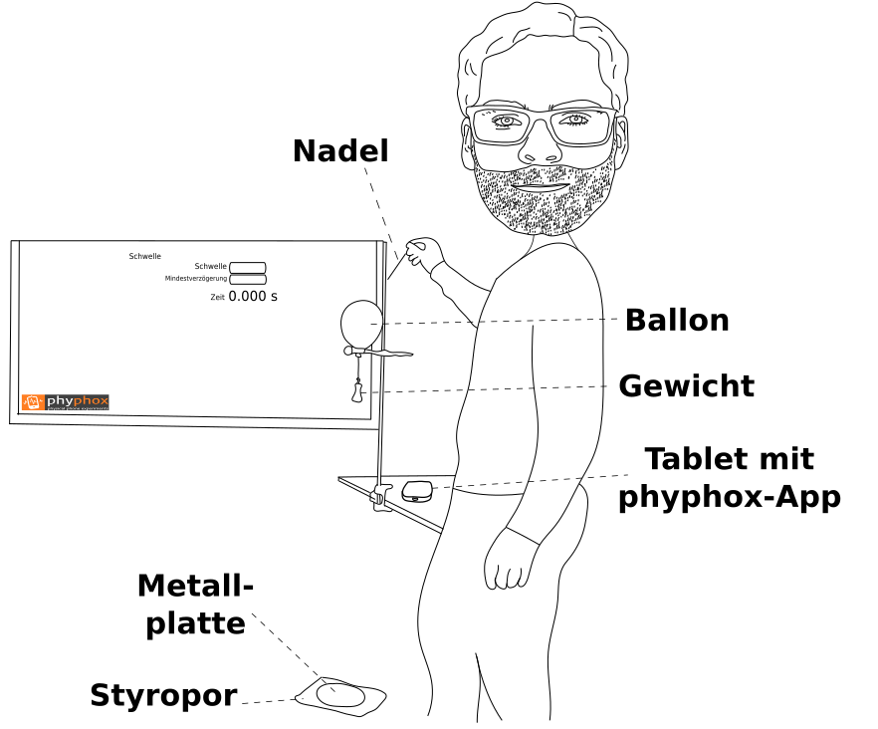
An einen Ballon wird mithilfe eines Fadens ein Gewicht angehängt. Der Ballon befindet sich in einer Stativklemme, so dass sich das Gewicht genau 1 Meter oberhalb der Metallplatte befindet. Auf dem Smartphone öffnet man die App „phyphox“ und die „Akustische Stoppuhr“. Die App misst nun die Zeit zwischen zwei lauten Geräuschen. Bringt man den Ballon mithilfe der Nadel zum Platzen startet die Stoppuhr. Beim Auftreffen auf die Metallplatte stoppt die Stoppuhr.

Aufgabe 1
Nutzt die Zeit-Weg-Funktion

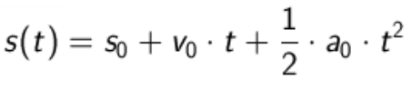
um eine Funktion aufzustellen, mit der man mithilfe des oben beschriebenen Experiments, den Ortsfaktor in Telgte bestimmen kann. (machen wir zusammen!)

Aufgabe 2
Rechnet mithilfe der Zeiten die jeweiligen Werte für den Ortsfaktor aus:

Fallzeit 1 ____________

Fallzeit 2 ____________

Fallzeit 3 ____________

Fallzeit 4 ____________

Der Literaturwert für den Ortsfaktor in Telgte beträgt: __________________ .

